1. Ліхтар інопланетянина (1-3 заняття)
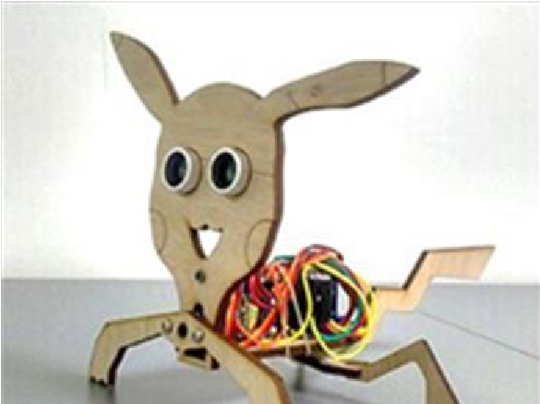
Мета модуля: Ознайомитися з принципами роботи світлодіодів, датчика звуку і платформи Arduino. Навчиться працювати з струмом, керувати ним в залежності від навантаження. Скласти програму управління світлодіодами і датчика звуку, завантажити її в контролер Arduino. Розвивати аналітичне мислення і уважність в збірці макетної схеми і програмування її.
-

Arduino UNO, Nano + USB кабель.

-

Макетна плата (Bradboard).

-

Датчик звуку
.

-

RGB

світлодіод
.

-

Ж
ивлення, крона або AA.

-

Сполучні дроти.

2
.
Робот Пікачу. (4
-
заняття
)
7

Мета модуля: Створити автоматизованого робота(пікачу
)
, котрий буде рухатися вперед
та реагувати на перешкоди. Скласти програму управління пристроєм в середовищі Arduino
і завантажити її в контролер Arduino. Зібрати макетну схему, зібрати пристрій.

Обладнання та комплектуючі:

-

Arduino UNO, Nano + USB кабель.

-

Макетна
Плата (Bradboard).

-

2
с
ервомотор
и
.

-

Живлення
,
від
USB
.

-

Сполучні дроти
.

3. Пінгвін bot. (8-12 заняття)
Мета модуля: Створити автоматизованого робота, котрий буде самостійно рухатися та співати . Скласти програму управління пристроєм в середовищі Arduino і завантажити її в контролер Arduino. Зібрати макетну схему, зібрати пристрій.

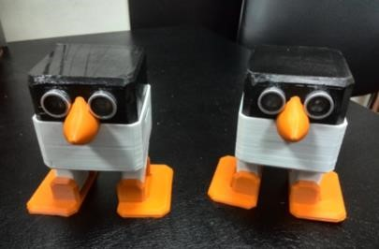
Обладнання та комплектуючі:

- Arduino nano, mini;
- Сервомотори;
- Датчик звуку (зумер)

- Датчик відстані;
- Живлення, Крона або АА; - Сполучні дроти; - Корпус.

4. Робот маніпулятор (роборука). (13-16 заняття)
Мета модуля: Створити робот маніпулятор(роборуку),котрий буде керуватись за допомогою джойстика. Скласти програму управління пристроєм в середовищі Arduino і завантажити її в контролер Arduino. Зібрати макетну схему, зібрати пристрій.
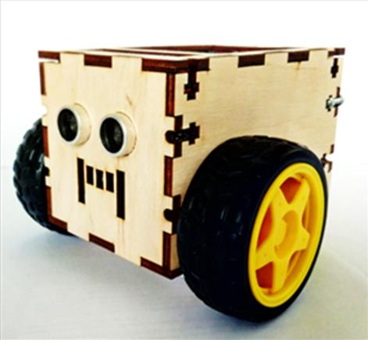
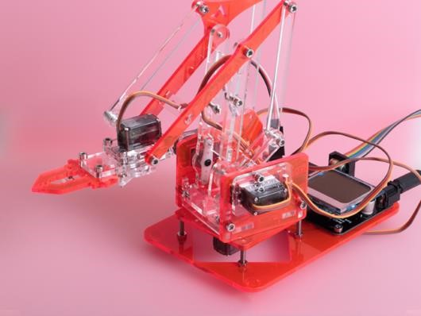
Обладнання та комплектуючі:

Arduino nano;

Плата розширення(шилд);

Двух осьовий джойстик

шт
2
;

Сполучні дроти;

Корпус.

5
.
Монстр
-
сумо

(17
-
24
заняття
)

Ме
та модуля: Створити пристрій (Монстр
)
, котрий матиме автономне живлення та
буде керуватися дистанційно через bluetooth
-
модуль. Скласти програму управління
пристроєм в середовищі Arduino і завантажити її в контролер Arduino. Зібрати макетну
схему, зібрати пристрій.

Обладнання та комплектуючі:

-

Arduino Uno, Nano;

-

2

Мотор
-
колеса;

-

Датчик відста
ні;

-

Драйвер двигуна;

-

Живлення, бокси для акумуляторів;

-

Bluetooth
-
модуль;

-

Сполучні дроти;

- - Кнопка вимкнення; -
- Болти та гайки.

